Pregunta interactiva de trigonometria. Ángulos y lados en un triangulo rectángulo
Preview
https://stemcollection.com/r/7043https://stemcollection.com/r/7043
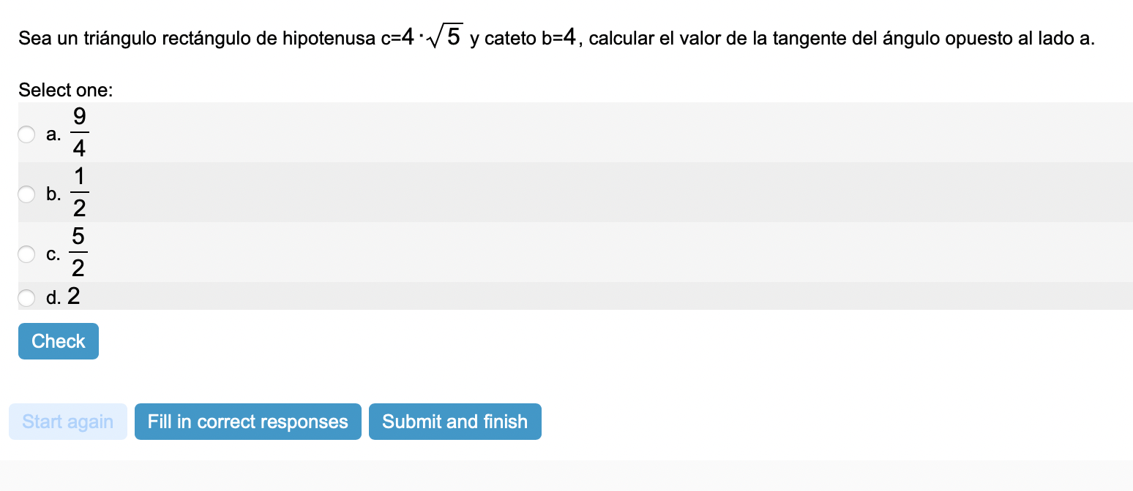

Esta pregunta forma parte de las preguntes de STEM collection | WIRIS math
https://stemcollection.com/om/24/es
